Developing ABAP Program
프로그램명 | ZEX2_1_A##
Subprocess | Report Program/ Deep Structure / Transaction Code
Deep Structure를 사용하여 항공사(SCARR), 스케줄(SPFLI), 항공기(SFLIGHT)정보를 출력한다.

1. ZSFLIGHT_A## Structure를 생성한다..
Name | Type | Description
FLDATE | S_DATE | Flight date
PRICE | S_PRICE | Airfare
CURRENCY | S_CURRCODE | Local currency of airline
PLANETYPE | S_PLANETYE | Aircraft Type
SEATSMAX | S_SEATSMAX | Maximum capacity in economy class
SEATSOCC | S_SEATSOCC | Occupied seats in economy class
PAYMENTSUM | S_SUM | Total of current bookings

2. ZSFLIGHT_A##을 라인타입으로 ZTFLIGHT_A## Table Type 을 생성한다.

3. ZSSCHEDULE_A## Structure를 생성한다.
Name | Type | Description
CONNID | S_CONN_ID | Flight Connection Number
COUNTRYFR | LAND1 | Country Key
CITYFROM | S_FROM_CIT | Departure city
AIRPFROM | S_FROMAIRP | Departure airport
COUNTRYTO | LAND1 | Country Key
CITYTO | S_TO_CITY | Arrival city
AIRPTO | S_TOAIRP | Destination airport
FLIGHT | ZTFLIGHT_A## | Table Type Flight

4. ZSSCHEDULE_A##을 라인타입으로 ZTSCHEDULE_A## Table Type을
생성한다.

5. ZSAIRLINE_A## Structure를 생성한다.
Name | Type | Description
CARRID | S_CARR_ID | Airline Code
CARRNAME | S_CARRNAME | Airline name
SCHEDULE | ZTSCHEDULE_A## | Table Type Schedule

6. ZSAIRLINE_A##을 라인타입으로 ZTAIRLINE_A##을 생성한다.

7. SCARR, SPFLI, SFLIGHT테이블로부터 데이터를 취득하여 화면에 취득한 정보를 출력하는 프로그램을
작성한다.
- Airline(Select Option): TYPE SCARR-CARRID
- 초기값으로 AA, UA를 설정한다. (힌트: Initialization 이벤트 블록에서 초기값 설정)
<조회>
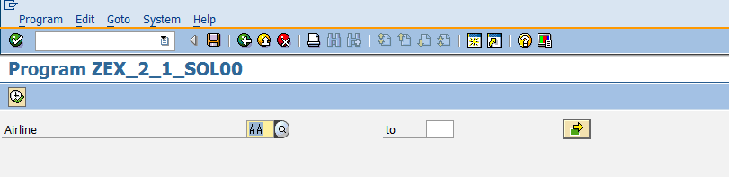

<결과>
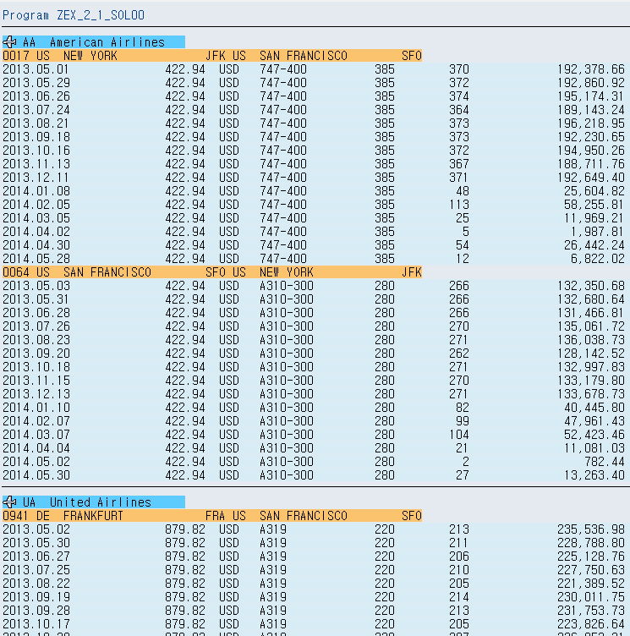
- ZTAIRLINE_A##Table Type을 사용하여 Internal Table을 선언한 후, SCARR, SPFLI, SFLIGHT
테이블로 데이터를 취득하여 Internal Table에 담는다.
- Internal Table에 저장된 데이터를 위와 같이 계층 형식으로 출력한다.
- Icon은 Write구문의 AS ICON Addion사용(자세한 내용은 F1 Help 참조)
- 각 라인별 색상은 FORMAT COLOR 구문을 사용(자세한 내용은 F1 Help 참조)

